
ESPECIFICACIÓN DE REQUISITOS DE SOFTWARE
(SRS)
Conforme al estándar ISO/IEC/IEEE 29148:2018
FixGo IA — Plataforma de contratación de servicios del hogar
Campo | Valor
Organización / Contexto | Proyecto académico — Desarrollo de Software II
Versión del documento | 1.0
Fecha de creación | 27/07/2026
Clasificación | Uso interno / Académico
Responsable | Mafer Montilva

Historial de Revisiones
Versión | Fecha | Autor | Descripción del cambio
1.0 | 27/07/2026 | Mafer Montilva | Versión inicial de la SRS de FixGo IA.

Tabla de Aprobaciones
Rol | Nombre | Firma | Fecha
Responsable del proyecto | Mafer Montilva
Docente / Evaluador
Representante de calidad

1. Introducción

1.1 Propósito del documento
Este documento especifica los requisitos funcionales y no funcionales del sistema «FixGo IA», una plataforma web para la contratación de servicios del hogar bajo demanda, desarrollada como proyecto académico de la asignatura Desarrollo de Software II. La especificación está dirigida a desarrolladores, arquitectos de software, el equipo de pruebas, el personal docente evaluador y cualquier parte interesada en el proyecto. El documento se elabora conforme al estándar ISO/IEC/IEEE 29148:2018 como marco de referencia para la ingeniería de requisitos, y toma como referencia complementaria las normas ISO/IEC/IEEE 12207:2017 (procesos del ciclo de vida) e ISO/IEC 25010 (atributos de calidad).

1.2 Alcance del sistema
- Nombre del sistema: FixGo IA.
FixGo IA es una plataforma web tipo marketplace que conecta a clientes que necesitan servicios del hogar (fontanería, electricidad, pintura, limpieza, cerrajería, jardinería, mudanzas, entre otros) con profesionales que pueden atenderlos. El sistema organiza todo el proceso: el cliente describe su necesidad con apoyo de inteligencia artificial, publica la solicitud, los profesionales compatibles envían presupuestos, el cliente compara y acepta uno solo, el profesional ejecuta el servicio y finalmente el cliente valora al profesional. Un administrador supervisa y gestiona el sistema.
Objetivos principales:
- Permitir el registro y la autenticación de clientes, profesionales y administradores con control de roles.
- Estructurar las solicitudes de servicio con apoyo de una IA que autocorrige y reescribe la descripción del cliente y recomienda el servicio, la urgencia y un precio orientativo.
- Conectar cada solicitud publicada con los profesionales compatibles por categoría y zona.
- Gestionar presupuestos competitivos, permitiendo al cliente aceptar una única oferta.
- Dar seguimiento a la ejecución del servicio y permitir la valoración del profesional.
- Ofrecer un panel de administración con CRUD para gestionar el sistema.
Beneficios esperados: facilitar el acceso a servicios del hogar confiables, mejorar la calidad y claridad de las solicitudes mediante IA, y ofrecer trazabilidad de todo el proceso de contratación.
Fuera del alcance (para esta entrega):
- Pagos bancarios reales y pasarela de pago; facturación electrónica real.
- Aplicación móvil nativa.
- Chat completo en tiempo real, mapas avanzados y GPS de precisión.
- Seguros y validación documental automática.

1.3 Definiciones, acrónimos y abreviaturas
Los acrónimos más frecuentes en este documento son:
- SRS: Especificación de Requisitos de Software.
- RF / RNF: Requisito Funcional / Requisito No Funcional.
- IF: Interfaz.
- IA: Inteligencia Artificial.
- API / REST: Interfaz de Programación de Aplicaciones / Estilo arquitectónico de servicios web.
- JWT: JSON Web Token (token de autenticación).
- CRUD: Crear, Leer, Actualizar y Eliminar.
- SPA: Aplicación de página única (Single Page Application).
- ORM: Mapeo objeto-relacional (Prisma).
Términos del dominio: Cliente (solicita servicios), Profesional (ofrece servicios), Solicitud (necesidad publicada por el cliente), Oportunidad (solicitud compatible visible para un profesional), Presupuesto (oferta del profesional). El glosario completo se incluye en el Apéndice A.

1.4 Referencias
- ISO/IEC/IEEE 29148:2018 — Systems and software engineering — Life cycle processes — Requirements engineering.
- ISO/IEC/IEEE 12207:2017 — Systems and software engineering — Software life cycle processes.
- ISO/IEC 25010:2011 — Systems and software Quality Requirements and Evaluation (SQuaRE) — Modelos de calidad.
- Plan Maestro y Reglas de Negocio de FixGo IA (documentación interna del proyecto), 2026.

1.5 Visión general del documento
Este documento se estructura en las siguientes secciones:
- Sección 1 – Introducción: contexto, alcance y referencias.
- Sección 2 – Descripción general del sistema: perspectiva, funciones, usuarios y restricciones.
- Sección 3 – Requisitos específicos: funcionales (por módulo) y no funcionales.
- Sección 4 – Interfaces externas: usuario, hardware, software y comunicaciones.
- Sección 5 – Restricciones de diseño: tecnológicas, legales y normativas.
- Sección 6 – Atributos de calidad del software (ISO/IEC 25010).
- Sección 7 – Otros requisitos: base de datos, localización, despliegue y alineación académica.
- Apéndices – Glosario, diagramas, matriz de trazabilidad y lista de verificación de calidad.

2. Descripción General del Sistema

2.1 Perspectiva del producto
FixGo IA es un sistema nuevo e independiente. Se compone de una aplicación web de página única (SPA) desarrollada en React que consume, mediante una API REST, un backend construido en NestJS con persistencia en una base de datos SQLite gestionada a través del ORM Prisma. El backend integra un proveedor externo de inteligencia artificial (Groq) mediante puertos y adaptadores, de modo que el proveedor pueda sustituirse sin reescribir la lógica de negocio. El frontend nunca accede directamente a la base de datos: toda lectura y escritura se realiza a través de la API REST.
Diagrama de contexto (resumen): los actores externos son el Cliente, el Profesional y el Administrador, que interactúan con FixGo IA a través del navegador; el sistema, a su vez, consume el servicio externo de IA. El diagrama de contexto detallado se incluye en el Apéndice B.

2.2 Funciones principales del producto
Las principales capacidades del sistema incluyen:
- Gestión de usuarios, roles y autenticación (cliente, profesional y administrador).
- Gestión de perfiles de cliente y de profesional (categorías, servicios, zona y disponibilidad).
- Catálogo de categorías y servicios del hogar.
- Creación de solicitudes por pasos con asistencia de IA (autocorrección, reescritura y recomendación de servicio, urgencia y precio orientativo).
- Publicación de solicitudes y emparejamiento con profesionales compatibles.
- Gestión de presupuestos y aceptación de una única oferta.
- Seguimiento de la ejecución del servicio y valoración del profesional.
- Notificaciones de eventos relevantes.
- Panel de administración con CRUD y auditoría del sistema.

2.3 Características y clases de usuarios
Clase de usuario | Nivel técnico | Frecuencia de uso | Responsabilidades / Características
Cliente | Bajo | Según necesidad | Crea y publica solicitudes, recibe y compara presupuestos, acepta una oferta, da seguimiento y valora al profesional.
Profesional | Bajo-Medio | Frecuente | Configura su perfil, categorías y zona; consulta oportunidades compatibles, envía presupuestos y ejecuta los servicios contratados.
Administrador | Alto | Según demanda | Gestiona usuarios, verifica profesionales, administra el catálogo, supervisa solicitudes y audita la actividad del sistema.

2.4 Entorno operativo

2.4.1 Plataforma de hardware
Cliente: equipo de escritorio o portátil con navegador web moderno; mínimo 4 GB de RAM. Servidor de desarrollo: equipo con Node.js instalado, mínimo 8 GB de RAM y almacenamiento suficiente para la base de datos SQLite.

2.4.2 Sistema operativo
Multiplataforma. El entorno de desarrollo de referencia es Windows 10/11; el sistema es compatible con cualquier sistema operativo que ejecute Node.js (Windows, macOS o Linux).

2.4.3 Plataforma de software / middleware
Node.js; backend NestJS; base de datos SQLite mediante el ORM Prisma; frontend React con Vite. Navegadores soportados: Chrome, Firefox, Edge y Safari en sus versiones recientes.

2.4.4 Conectividad de red
Comunicación cliente-servidor mediante HTTP/REST en entorno local (frontend y backend). Se requiere conexión a internet para las llamadas al proveedor externo de IA.

2.5 Restricciones de diseño e implementación
- El backend DEBE implementarse como un monolito modular con arquitectura hexagonal por módulo (dominio, aplicación, infraestructura y presentación). Requisito no negociable del docente.
- El frontend DEBE organizarse de forma modular por funcionalidades (no hexagonal). Requisito no negociable del docente.
- La comunicación entre frontend y backend DEBE realizarse mediante API REST; React no accede directamente a la base de datos.
- La persistencia DEBE realizarse en SQLite a través de Prisma, ubicado únicamente en la capa de infraestructura.
- La IA DEBE integrarse mediante puertos y adaptadores del backend; las claves de IA no se colocan en el frontend.
- La identidad visual usa el naranja de marca (#F28A2E) como color primario; no se utiliza el azul como color de interfaz.

2.6 Suposiciones y dependencias

2.6.1 Suposiciones
- Los usuarios disponen de un navegador web moderno y conexión a internet.
- El catálogo base de categorías y servicios está cargado en la base de datos.
- El entorno de ejecución cuenta con Node.js y las dependencias instaladas.

2.6.2 Dependencias
- El módulo de IA depende de la disponibilidad del proveedor externo (Groq, modelo openai/gpt-oss-20b); ante un fallo, se utiliza un modo de respaldo determinista.
- La autenticación depende de la correcta gestión de secretos (JWT) mediante variables de entorno.

3. Requisitos Específicos
Cada requisito se identifica de forma única y es verificable mediante un caso de prueba. Los requisitos funcionales se organizan por módulo. La prioridad se expresa como Alta, Media o Baja, y el estado como Propuesto, En desarrollo o Verificado.

3.1 Requisitos Funcionales (RF)

3.1.1 Módulo: Autenticación y usuarios
ID | Nombre | Descripción | Prioridad | Estado
RF-001 | Registro de cliente | El sistema DEBERÁ permitir registrar un nuevo usuario con rol CLIENTE mediante nombre, correo y contraseña. | Alta | Propuesto
RF-002 | Inicio de sesión | El sistema DEBERÁ autenticar a los usuarios y emitir un token JWT de acceso. | Alta | Propuesto
RF-003 | Cierre de sesión | El sistema DEBERÁ permitir cerrar la sesión e invalidar el token de sesión. | Media | Propuesto
RF-004 | Renovación de sesión | El sistema DEBERÁ permitir renovar el acceso mediante un token de refresco. | Media | Propuesto
RF-005 | Recuperación de contraseña | El sistema DEBERÍA permitir restablecer la contraseña del usuario. | Media | Propuesto
RF-006 | Consulta de perfil autenticado | El sistema DEBERÁ exponer los datos del usuario autenticado obtenidos del token. | Alta | Propuesto
RF-007 | Bloqueo de ADMIN público | El registro público NO DEBERÁ permitir crear usuarios con rol ADMINISTRADOR. | Alta | Propuesto

3.1.2 Módulo: Perfiles
ID | Nombre | Descripción | Prioridad | Estado
RF-008 | Perfil de cliente | El sistema DEBERÁ permitir al cliente consultar y editar los datos de su perfil. | Media | Propuesto
RF-009 | Perfil profesional | El sistema DEBERÁ permitir al profesional registrar y editar su perfil: categorías, servicios, zona de trabajo y disponibilidad, persistidos en la base de datos. | Alta | Propuesto
RF-010 | Verificación de profesional | El sistema DEBERÁ permitir al administrador verificar u homologar a un profesional. | Media | Propuesto

3.1.3 Módulo: Catálogo (categorías y servicios)
ID | Nombre | Descripción | Prioridad | Estado
RF-011 | Consultar categorías | El sistema DEBERÁ mostrar las categorías de servicios disponibles. | Alta | Propuesto
RF-012 | Consultar servicios | El sistema DEBERÁ permitir consultar y buscar servicios por categoría y por texto. | Alta | Propuesto

3.1.4 Módulo: Solicitudes de servicio
ID | Nombre | Descripción | Prioridad | Estado
RF-013 | Crear borrador | El sistema DEBERÁ permitir crear una solicitud por pasos (categoría, servicio, descripción, datos del trabajo) guardada como borrador. | Alta | Propuesto
RF-014 | Editar borrador | El sistema DEBERÁ permitir editar un borrador sin duplicarlo. | Media | Propuesto
RF-015 | Publicar solicitud | El sistema DEBERÁ permitir publicar una solicitud completa (con categoría, descripción, ubicación y urgencia) por un cliente autenticado. | Alta | Propuesto
RF-016 | Listar mis solicitudes | El sistema DEBERÁ listar las solicitudes del cliente autenticado. | Media | Propuesto
RF-017 | Ver detalle | El sistema DEBERÁ mostrar el detalle de una solicitud a su propietario. | Media | Propuesto
RF-018 | Cancelar solicitud | El sistema DEBERÁ permitir cancelar una solicitud según las reglas de estado. | Media | Propuesto
RF-019 | Estados controlados | El sistema DEBERÁ controlar los estados de la solicitud y sus transiciones permitidas (borrador, publicada, con presupuestos, asignada, en curso, completada, cancelada). | Alta | Propuesto

3.1.5 Módulo: Asistencia de Inteligencia Artificial
ID | Nombre | Descripción | Prioridad | Estado
RF-020 | Autocorrección y mejora | El sistema DEBERÁ, mediante IA, corregir la ortografía y reescribir la descripción del problema en primera persona y en lenguaje claro, para que sea entendible por los profesionales. | Alta | Propuesto
RF-021 | Recomendación de servicio | El sistema DEBERÁ, mediante IA, recomendar categoría, servicio, urgencia y un precio orientativo a partir de la descripción del cliente. | Alta | Propuesto
RF-022 | Confirmación del cliente | La IA DEBERÁ actuar como asistente: sugiere, pero el cliente confirma. La IA NO publica, NO contrata y NO selecciona profesional de forma automática. | Alta | Propuesto
RF-023 | Trazabilidad del proveedor | El sistema DEBERÁ indicar el proveedor de IA utilizado e indicar cuándo se empleó el modo de respaldo. | Media | Propuesto

3.1.6 Módulo: Publicación y emparejamiento (matching)
ID | Nombre | Descripción | Prioridad | Estado
RF-024 | Oportunidades compatibles | El sistema DEBERÁ mostrar a un profesional (activo y verificado) únicamente las solicitudes publicadas compatibles por categoría y zona. | Alta | Propuesto
RF-025 | Detalle de oportunidad | El sistema DEBERÁ permitir al profesional ver el detalle de una oportunidad sin exponer datos privados del cliente. | Alta | Propuesto

3.1.7 Módulo: Presupuestos
ID | Nombre | Descripción | Prioridad | Estado
RF-026 | Enviar presupuesto | El sistema DEBERÁ permitir al profesional enviar un presupuesto con importe, mensaje, disponibilidad y duración. | Alta | Propuesto
RF-027 | Un presupuesto activo | El sistema DEBERÁ permitir un único presupuesto activo por profesional y solicitud. | Alta | Propuesto
RF-028 | Restricciones de presupuesto | Un profesional NO DEBERÁ presupuestar su propia solicitud ni una solicitud cerrada. | Alta | Propuesto
RF-029 | Comparar presupuestos | El sistema DEBERÁ permitir al cliente listar y comparar los presupuestos recibidos. | Alta | Propuesto
RF-030 | Cálculo del total | El cálculo del total del presupuesto DEBERÁ realizarse en el backend. | Media | Propuesto

3.1.8 Módulo: Contratación (aceptación única)
ID | Nombre | Descripción | Prioridad | Estado
RF-031 | Aceptación única | El sistema DEBERÁ permitir al cliente aceptar un único presupuesto en una transacción: el elegido pasa a ACEPTADO, los demás a RECHAZADO, la solicitud a PROFESIONAL SELECCIONADO y se crea el servicio contratado. | Alta | Propuesto
RF-032 | Control de concurrencia | El sistema DEBERÁ evitar aceptaciones dobles o simultáneas de presupuestos. | Alta | Propuesto

3.1.9 Módulo: Ejecución y valoraciones
ID | Nombre | Descripción | Prioridad | Estado
RF-033 | Seguimiento del servicio | El sistema DEBERÁ permitir marcar el servicio como en proceso, completado y confirmado. | Media | Propuesto
RF-034 | Valoración | El sistema DEBERÁ permitir al cliente valorar al profesional (1 a 5) con comentario opcional, sólo tras completar el servicio. | Media | Propuesto
RF-035 | Promedio del profesional | El sistema DEBERÁ recalcular el promedio de valoración del profesional. | Media | Propuesto

3.1.10 Módulo: Notificaciones
ID | Nombre | Descripción | Prioridad | Estado
RF-036 | Notificar eventos | El sistema DEBERÍA notificar a los usuarios los eventos relevantes (nuevo presupuesto, presupuesto aceptado, servicio completado). | Baja | Propuesto

3.1.11 Módulo: Administración y auditoría
ID | Nombre | Descripción | Prioridad | Estado
RF-037 | Gestión de usuarios | El sistema DEBERÁ permitir al administrador gestionar usuarios (listar, activar/suspender y gestionar roles). | Alta | Propuesto
RF-038 | Gestión de profesionales | El sistema DEBERÁ permitir al administrador verificar/homologar y gestionar a los profesionales. | Alta | Propuesto
RF-039 | Gestión de catálogo | El sistema DEBERÁ permitir al administrador gestionar (CRUD) categorías y servicios. | Media | Propuesto
RF-040 | Supervisión de solicitudes | El sistema DEBERÁ permitir al administrador listar y moderar las solicitudes. | Media | Propuesto
RF-041 | Auditoría | El sistema DEBERÁ registrar en un log de auditoría las acciones sensibles realizadas por el administrador. | Media | Propuesto

3.2 Requisitos No Funcionales (RNF)

3.2.1 Rendimiento
ID | Categoría | Descripción | Métrica | Valor objetivo
RNF-001 | Rendimiento | Las consultas habituales (catálogo, listados) deberán responder con rapidez bajo carga normal. | Tiempo resp. (P95) | < 2 s
RNF-002 | Rendimiento | El análisis de IA deberá responder en un tiempo acotado o emplear el modo de respaldo. | Tiempo resp. IA | ≤ 10 s

3.2.2 Seguridad
ID | Categoría | Descripción | Métrica | Valor objetivo
RNF-003 | Seguridad | Las contraseñas deberán almacenarse cifradas (bcrypt); nunca en texto plano. | Cifrado | bcrypt
RNF-004 | Seguridad | El acceso a los recursos protegidos deberá controlarse mediante JWT y guardas por rol. | Autorización | JWT + roles
RNF-005 | Seguridad | La identidad del propietario deberá obtenerse del token, no de datos enviados por el frontend. | Integridad | Identidad por JWT
RNF-006 | Seguridad | Los secretos (claves de IA, JWT) deberán gestionarse por variables de entorno y no versionarse. | Gestión de secretos | Variables de entorno

3.2.3 Disponibilidad y confiabilidad
ID | Categoría | Descripción | Métrica | Valor objetivo
RNF-007 | Confiabilidad | Ante un fallo del proveedor de IA, el sistema deberá continuar con un modo de respaldo determinista, sin bloquear el flujo. | Tolerancia a fallos | Fallback disponible
RNF-008 | Confiabilidad | Las operaciones críticas (aceptación de presupuesto) deberán ser transaccionales para no dejar datos inconsistentes. | Integridad | Transaccional

3.2.4 Escalabilidad y mantenibilidad
ID | Categoría | Descripción | Métrica | Valor objetivo
RNF-009 | Mantenibilidad | La arquitectura hexagonal deberá mantener los módulos desacoplados; el dominio no depende de frameworks. | Acoplamiento | Bajo
RNF-010 | Mantenibilidad | El código deberá compilar sin errores de TypeScript como barrera mínima antes de cerrar cada fase. | Compilación | 0 errores TS

3.2.5 Usabilidad y accesibilidad
ID | Categoría | Descripción | Métrica | Valor objetivo
RNF-011 | Usabilidad | La interfaz deberá ser responsiva en un rango de resoluciones de escritorio y móvil. | Responsive | 320–2560 px
RNF-012 | Usabilidad | Los mensajes de error deberán ser claros e indicar la causa y una orientación para resolverla. | Claridad | Lenguaje claro
RNF-013 | Usabilidad | La interfaz deberá mantener una identidad visual uniforme (marca naranja, sin azul). | Consistencia | Uniforme

4. Interfaces Externas

4.1 Interfaces de usuario (IU)
- IF-USR-001: El sistema deberá proveer una interfaz web responsiva compatible con resoluciones desde 320 px (móvil) hasta 2560 px (escritorio).
- IF-USR-002: El sistema deberá soportar los navegadores Chrome, Firefox, Edge y Safari en sus versiones recientes.
- IF-USR-003: Todos los mensajes de error deberán estar redactados en lenguaje claro, indicando la causa y orientación para resolverlo.
- IF-USR-004: La interfaz deberá seguir la identidad visual de FixGo (color primario naranja #F28A2E), manteniendo un estilo uniforme entre pantallas.

4.2 Interfaces de hardware
- IF-HW-001: No se identifican interfaces de hardware específicas para este sistema.

4.3 Interfaces de software
- IF-SW-001: El sistema deberá integrarse con el proveedor de IA Groq a través de su API REST (endpoint /openai/v1/chat/completions, formato JSON), autenticada mediante clave gestionada por variable de entorno.
- IF-SW-002: El backend deberá acceder a la base de datos SQLite mediante el ORM Prisma; la ubicación y credenciales se gestionan por variables de entorno.
- IF-SW-003: El frontend deberá comunicarse con el backend exclusivamente mediante la API REST/JSON del sistema.

4.4 Interfaces de comunicaciones
- IF-COM-001: La comunicación entre el frontend y el backend deberá realizarse mediante HTTP/REST (en producción, sobre HTTPS).
- IF-COM-002: Las llamadas al proveedor de IA deberán realizarse sobre HTTPS.

5. Restricciones de Diseño

5.1 Estándares y normas aplicables
- ISO/IEC/IEEE 29148:2018 — Ingeniería de requisitos (marco de esta SRS).
- ISO/IEC/IEEE 12207:2017 — Procesos del ciclo de vida del software.
- ISO/IEC 25010 — Modelo de calidad del producto de software.

5.2 Requisitos legales y regulatorios
- El sistema deberá tratar los datos personales de los usuarios conforme a los principios de protección de datos (minimización y confidencialidad).
- No se exponen al profesional datos privados innecesarios del cliente (teléfono, correo o dirección exacta) hasta que corresponda.

5.3 Restricciones tecnológicas
- El backend deberá desarrollarse en NestJS con TypeScript, arquitectura hexagonal por módulo. (No negociable.)
- El frontend deberá desarrollarse en React con TypeScript, Vite y Tailwind CSS, con arquitectura modular por funcionalidades. (No negociable.)
- La persistencia deberá realizarse en SQLite mediante Prisma; Prisma sólo se usa en la capa de infraestructura.
- La IA deberá integrarse mediante puertos y adaptadores; las claves nunca se colocan en el frontend.
- No se debe utilizar el color azul como color de interfaz; la marca es naranja.

5.4 Restricciones de memoria y almacenamiento
- La base de datos SQLite es local; su tamaño debe mantenerse acotado al ámbito académico del proyecto.

6. Atributos de Calidad del Software (ISO/IEC 25010)
Característica | Descripción | Requisito / Métrica del proyecto | Prioridad
Adecuación funcional | El producto provee las funciones que satisfacen las necesidades declaradas. | Cobertura del recorrido completo cliente–profesional. | Alta
Eficiencia de desempeño | Desempeño respecto a los recursos usados. | Tiempo de respuesta < 2 s (P95) en consultas. | Alta
Compatibilidad | Capacidad de coexistir e interoperar. | Integración con proveedor de IA vía API REST. | Media
Usabilidad | Facilidad de uso y satisfacción del usuario. | Flujo por pasos; interfaz responsiva y uniforme. | Alta
Confiabilidad | Funcionamiento correcto bajo condiciones dadas. | Fallback de IA; operaciones transaccionales. | Alta
Seguridad | Protección de la información y control de acceso. | JWT + roles; contraseñas cifradas; identidad por token. | Alta
Mantenibilidad | Facilidad de modificación. | Arquitectura hexagonal desacoplada; TypeScript sin errores. | Alta
Portabilidad | Facilidad de transferir a otro entorno. | Multiplataforma sobre Node.js. | Baja

7. Otros Requisitos

7.1 Requisitos de base de datos
- BD-001: El sistema deberá utilizar SQLite como motor de base de datos, gestionado mediante Prisma.
- BD-002: El modelo de datos deberá cubrir usuarios, roles, perfiles, catálogo, solicitudes, presupuestos, servicios contratados, valoraciones, notificaciones y auditoría.
- BD-003: La base de datos local no debe versionarse en el repositorio; se conservan el esquema y los datos de carga (seed).

7.2 Requisitos de internacionalización y localización
- I18N-001: El idioma principal del sistema deberá ser el español.
- I18N-002: Las fechas deberán mostrarse en formato dd/mm/aaaa y los importes en la moneda local.

7.3 Requisitos de instalación y despliegue
- DEPL-001: El sistema deberá poder instalarse y ejecutarse en local (frontend y backend por separado) mediante gestor de paquetes de Node.
- DEPL-002: El backend expone su API bajo el prefijo /api.

7.4 Requisitos de migración
- MIG-001: No se requiere migración de datos desde un sistema anterior.

7.5 Alineación académica (Industria 4.0 y ODS)
El proyecto se relaciona con la Inteligencia Artificial, la Industria 4.0, la transformación digital, la automatización y la trazabilidad. Contribuye a los Objetivos de Desarrollo Sostenible ODS 8 (Trabajo decente y crecimiento económico) y ODS 9 (Industria, innovación e infraestructura), al facilitar el acceso de profesionales autónomos a oportunidades de trabajo mediante una plataforma digital.

Apéndice A — Glosario de Términos
Término / Acrónimo | Definición
API REST | Interfaz de programación basada en HTTP/JSON para comunicar el frontend con el backend.
Cliente | Usuario que publica solicitudes de servicio y contrata a un profesional.
CRUD | Operaciones de Crear, Leer, Actualizar y Eliminar.
Fallback (respaldo) | Modo determinista que usa la IA cuando el proveedor externo no está disponible.
Hexagonal (arquitectura) | Estilo que separa dominio, aplicación, infraestructura y presentación por módulo.
JWT | Token de autenticación que transporta la identidad del usuario.
Oportunidad | Solicitud publicada compatible que un profesional puede ver y presupuestar.
Presupuesto | Oferta económica que un profesional envía para una solicitud.
Profesional | Usuario que ofrece servicios y envía presupuestos.
Prisma | ORM utilizado para acceder a la base de datos SQLite.
Solicitud | Necesidad de servicio creada y publicada por un cliente.

Apéndice B — Diagramas del Sistema

B.1 Diagrama de contexto del sistema
El siguiente diagrama muestra a FixGo IA como sistema central y los actores externos (Cliente, Profesional y Administrador) que interactúan con él, así como el proveedor externo de IA (Groq) que el sistema consume.
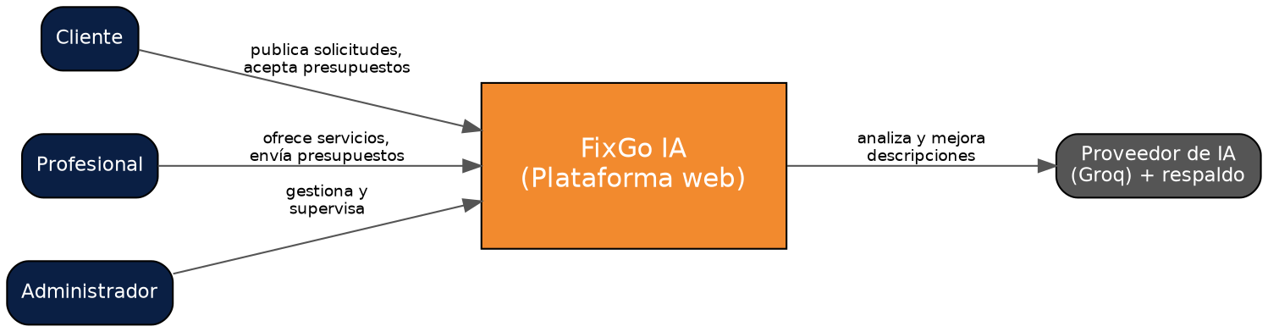
Figura B.1 — Diagrama de contexto de FixGo IA.

B.2 Diagrama de casos de uso
Casos de uso principales del sistema, organizados por actor (Cliente, Profesional y Administrador).
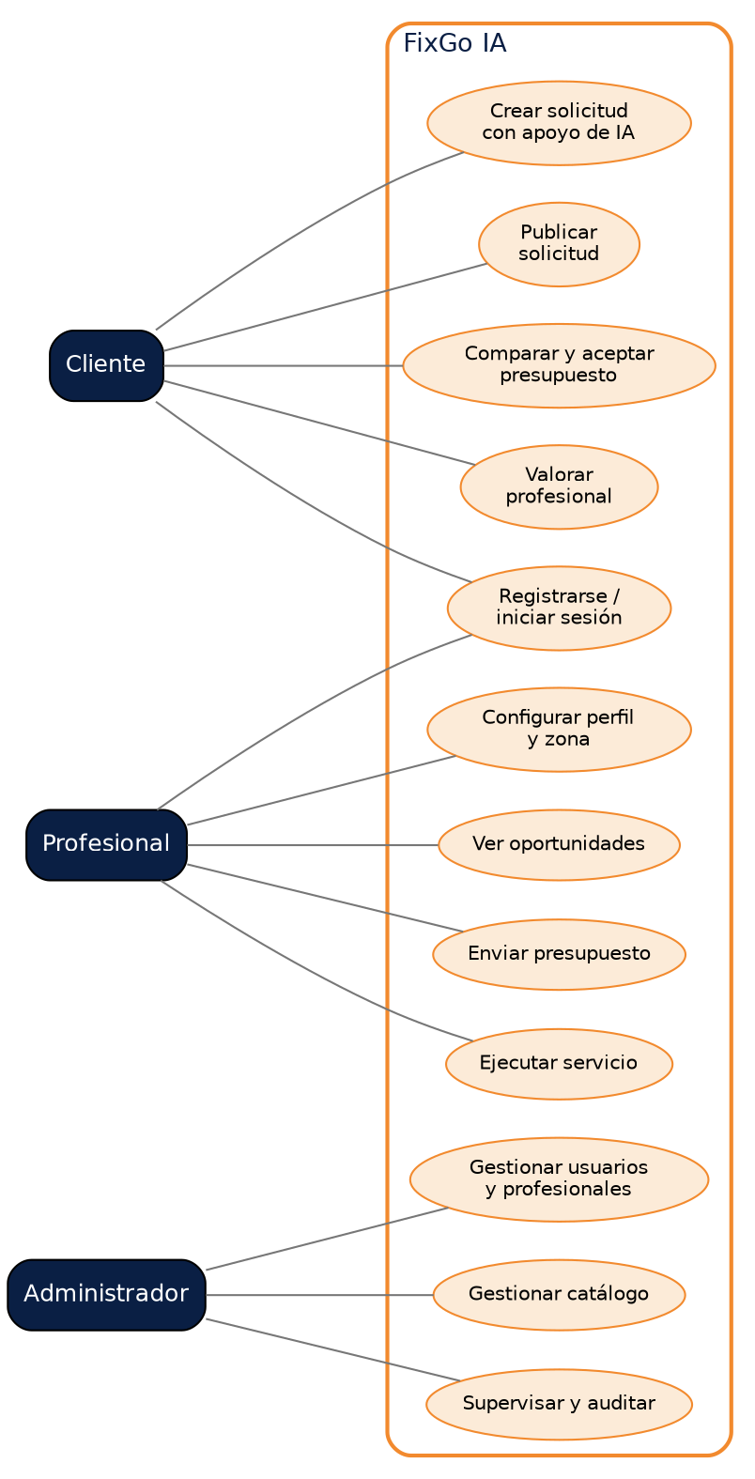
Figura B.2 — Diagrama de casos de uso de FixGo IA.

B.3 Arquitectura de alto nivel
El frontend (React SPA, modular por funcionalidades) consume el backend mediante API REST. El backend aplica arquitectura hexagonal por módulo (presentación → aplicación → dominio → infraestructura); Prisma y los adaptadores de IA residen en la capa de infraestructura, conectando con SQLite y con el proveedor Groq (con respaldo local).
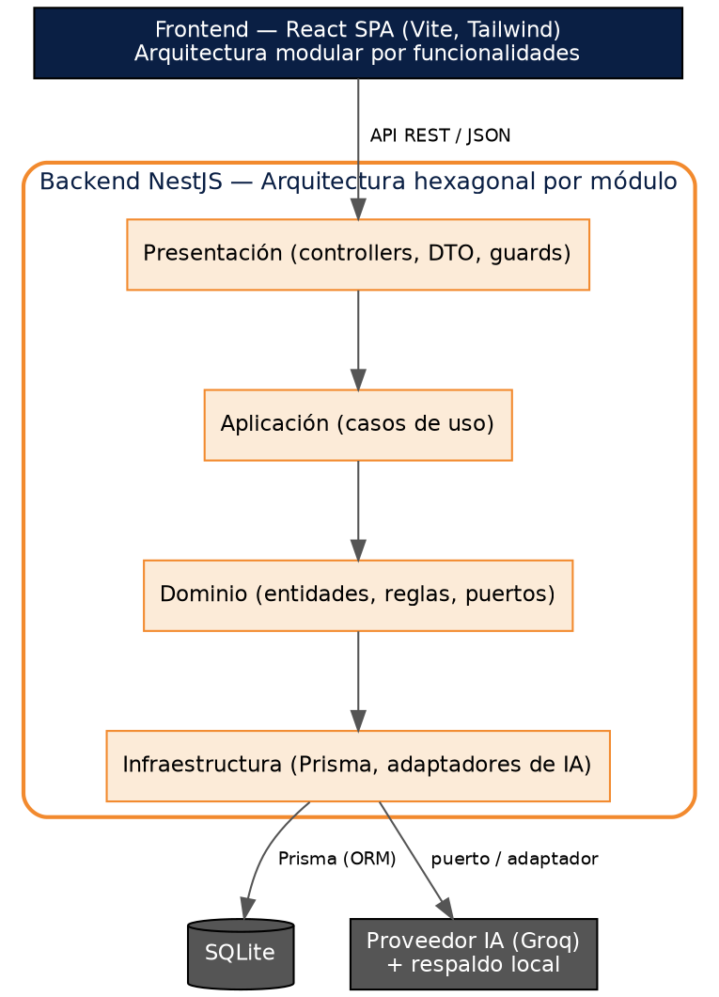
Figura B.3 — Arquitectura de alto nivel de FixGo IA.

B.4 Modelo de datos (base de datos)
Vista general de las entidades principales de la base de datos SQLite y sus relaciones, con las cardinalidades aproximadas.
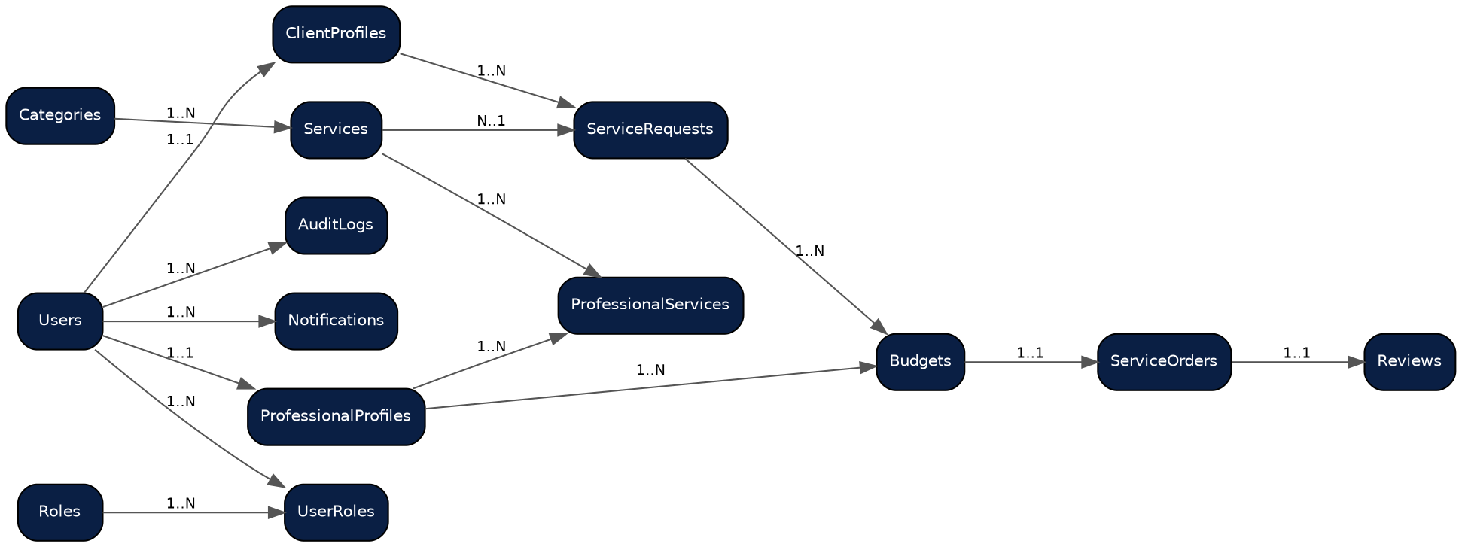
Figura B.4 — Modelo de datos: entidades y relaciones principales.

B.5 Flujo funcional principal (recorrido de aceptación)
- 1. El cliente se registra e inicia sesión.
- 2. Selecciona categoría y servicio y describe el problema.
- 3. La IA autocorrige y mejora la descripción, y recomienda servicio, urgencia y precio orientativo.
- 4. El cliente revisa, confirma y publica la solicitud.
- 5. Los profesionales compatibles ven la oportunidad y envían presupuestos.
- 6. El cliente compara y acepta un único presupuesto; los demás se rechazan automáticamente.
- 7. El profesional ejecuta el servicio y lo marca como completado.
- 8. El cliente confirma y valora al profesional. El administrador supervisa y audita.

Apéndice C — Matriz de Trazabilidad de Requisitos
La matriz vincula cada requisito con su caso de uso de origen, el módulo de diseño que lo implementa y el caso de prueba que lo verifica.
ID Requisito | Caso de uso | Módulo de diseño | Caso de prueba | Prioridad
RF-001 | CU-Registro | auth | CP-001 | Alta
RF-002 | CU-Login | auth | CP-002 | Alta
RF-009 | CU-Perfil profesional | professionals | CP-009 | Alta
RF-015 | CU-Publicar solicitud | service-requests | CP-015 | Alta
RF-020 | CU-Asistencia IA | artificial-intelligence | CP-020 | Alta
RF-021 | CU-Recomendación IA | artificial-intelligence | CP-021 | Alta
RF-024 | CU-Oportunidades | professionals | CP-024 | Alta
RF-026 | CU-Enviar presupuesto | budgets | CP-026 | Alta
RF-031 | CU-Aceptar presupuesto | budgets / service-orders | CP-031 | Alta
RF-034 | CU-Valorar | reviews | CP-034 | Media
RF-037 | CU-Admin usuarios | administration | CP-037 | Alta
RNF-004 | — | auth (guards) | CP-104 | Alta

Apéndice D — Lista de Verificación de Calidad de la SRS
Criterio de calidad (ISO/IEC/IEEE 29148:2018) | Sí | No | Comentario
Todos los requisitos tienen un identificador único | X
Los requisitos son no ambiguos (una sola interpretación) | X
Los requisitos son verificables (con caso de prueba) | X
Los requisitos son consistentes entre sí | X
Los requisitos son trazables a un caso de uso | X |  | Apéndice C
Los requisitos de rendimiento tienen métricas | X |  | Sección 3.2
Las interfaces externas están descritas | X |  | Sección 4
Las restricciones de diseño están documentadas | X |  | Sección 5
El glosario cubre los términos especializados | X |  | Apéndice A
La matriz de trazabilidad está incluida | X |  | Apéndice C
Todos los actores/usuarios están identificados | X |  | Sección 2.3
Los requisitos de seguridad están especificados | X |  | Sección 3.2.2
El historial de revisiones está actualizado | X
— Fin del documento SRS —
ISO/IEC/IEEE 29148:2018 — Ingeniería de Requisitos

